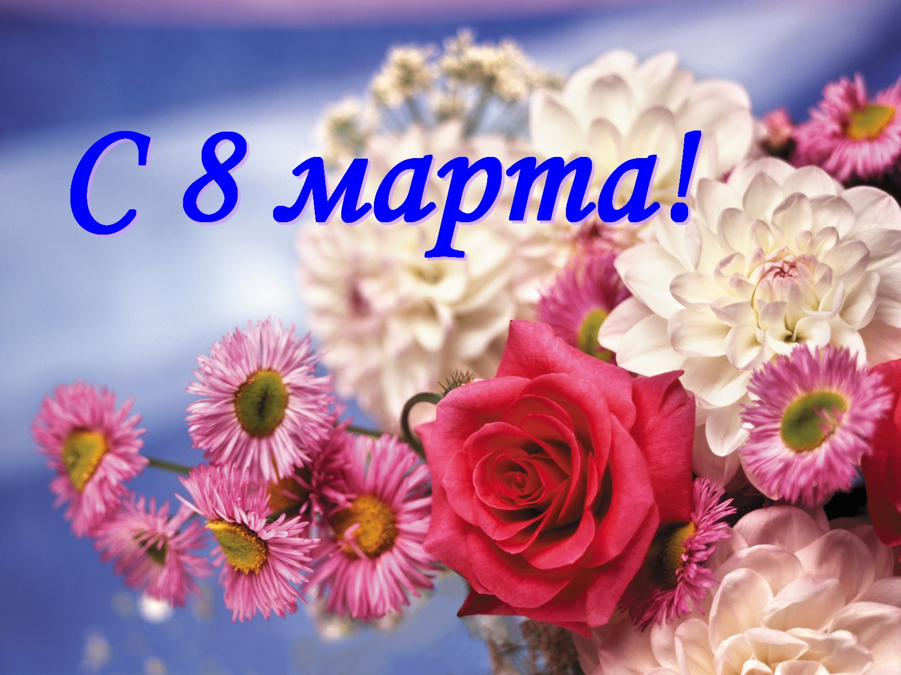
Анонс МАУК «СДК«Гротеск»
с. п. Верхнеказымский на март 2021
№ | Дата | Наименование  мероприятия | Место  проведения | Ответственный
1.Культурно - досуговые мероприятия для детей до 14 лет

1. | 02.03.21  16.00ч. | Кинопоказ | Концертный зал | Сех Е.В.
2. | 05.03.21  15.00ч. | Кинопоказ | Концертный зал | Сех Е.В.
3. | 09.03.21  15.00ч. | Конкурсная программа «Девицы-красавицы» | Диско-зал | Храмкова А.А.
4. | 09.03.21  16.00ч. | Кинопоказ | Концертный зал | Сех Е.В.
5. | 10.03.21  15.00ч. | Познавательная программа «Познавашка от БЖДшкина» | https://www.instagram.com/grotesk_dom_kulturi/  https://vk.com/sdkgrotesk https://www.youtube.com/channel/UCWOqqZkqD0vc-ICXkMJquVg | Храмкова А.А.
6. | 12.03.21  15.00ч. | Кинопоказ | Концертный зал | Сех Е.В.
7. | 16.03.21  16.00ч. | Кинопоказ | Концертный зал | Сех Е.В.
8. | 19.03.21 15.00ч. | Кинопоказ | Концертный зал | Сех Е.В.
9. | 20.03.21 12.00ч. | Фольклорный праздник «Сороки» | Диско-зал | Кладова А.Н.
10. | 20.03.21 14.00ч. | Дискотека «Веселуха» | Диско-зал | Сех Е.В.
11. | 23.03.21 16.00ч. | Кинопоказ | Концертный зал | Сех Е.В.
12. | 26.03.21 15.00ч. | Кинопоказ | Концертный зал | Сех Е.В.
13. | 30.03.21 16.00ч. | Кинопоказ | Концертный зал | Сех Е.В.
14. | 31.03.21 17.00ч. | Куклотерапия | Диско-зал | Храмкова А.А.
2.Культурно - досуговые мероприятия для молодежи от 15 -35 лет

15. | 05.03.21 17.00ч. | Кинопоказ | Концертный зал | Сех Е.В.
16. | 12.03.21  17.00ч. | Кинопоказ | Концертный зал | Сех Е.В.
3.Культурно – досуговые мероприятия для населения старше 35 лет

17. | 05.03.21 20.00ч. | Танцевально-развлекательная программа «ДискоКлуб» | Диско-зал | Сех Е.В.
18. | 19.03.21  17.00ч. | Кинопоказ | Концертный зал | Сех Е.В.
19. | 26.03.21  17.00ч. | Кинопоказ | Концертный зал | Сех Е.В.
4.Мероприятия для разновозрастной категории
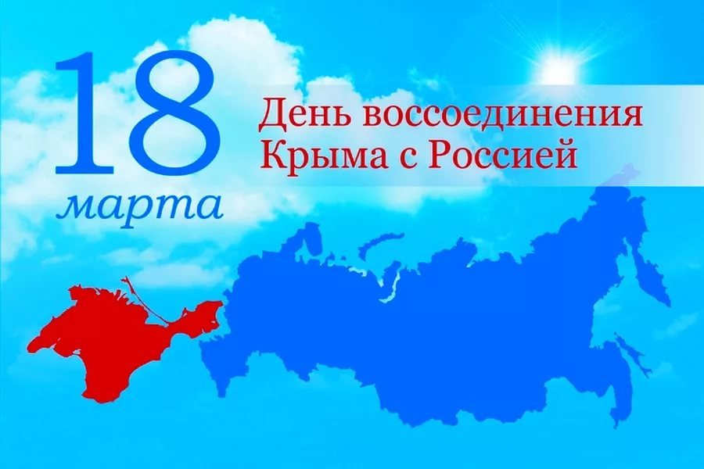
20. | 02.03.21-10.03.21 | Выставка, посвященная Международному женскому дню «Весенние фантазии» | Фойе 1 этаж  https://www.instagram.com/grotesk_dom_kulturi/  https://vk.com/sdkgrotesk | Маслова Л.В.
21. | 06.03.21  18.00ч. | Праздничный концерт, посвященный Международному женскому дню «В джазе только девушки» | https://www.instagram.com/grotesk_dom_kulturi/  https://vk.com/sdkgrotesk  https://www.youtube.com/channel/UCWOqqZkqD0vc-ICXkMJquVg | Кладова А.Н.
22. | 13.03.21  10.00ч. | Межмуниципальный конкурс детского исполнительского творчества «Северные ручейки» | https://www.instagram.com/grotesk_dom_kulturi/  https://vk.com/sdkgrotesk  https://www.youtube.com/channel/UCWOqqZkqD0vc-ICXkMJquVg | Пиунова А.В.
23. | 14.03.21 15.00ч. | Праздник Масленицы «Где блины, тут и мы» | https://www.instagram.com/grotesk_dom_kulturi/  https://vk.com/sdkgrotesk  https://www.youtube.com/channel/UCWOqqZkqD0vc-ICXkMJquVg | Кладова А.Н.
24. | 18.03.21 | Конкурс рисунков, посвященный Дню воссоединения Крыма с Россией «Крым наш!» | Фойе 1 этаж  https://www.instagram.com/grotesk_dom_kulturi/  https://vk.com/sdkgrotesk | Маслова Л.В.
25. | 18.03.21  15.00ч. | Акция, посвященная Дню воссоединения Крыма с Россией «Крымский рассвет» | Площадь СДК | Храмкова А.А.
26. | 26.03.21  18.00ч. | Развлекательная программа, посвященная Международному женскому дню «Такие дела» | https://www.instagram.com/grotesk_dom_kulturi/  https://vk.com/sdkgrotesk  https://www.youtube.com/channel/UCWOqqZkqD0vc-ICXkMJquVg | Сех Е.В.

